

TLPGA暨老爺公開賽 新竹開打
中央社 – 2016年1月22日 下午12:28
（中央社記者李晉緯台北22日電）邁入第14屆的總獎金新台幣600萬元「2016 TLPGA暨老爺公開賽」今天起在球道全長6334碼的新竹縣老爺關西高爾夫球場進行3回合共54洞賽事，將有7國或地區104名選手參賽。
泰國選手諾塔雅（Nontaya Srisawang）將尋求3連霸；台灣選手方面，有2015年女子台巡賽獎金后郭艾榛、日巡好手姚宣榆和上週在仰德女子賽奪得職業生涯首座冠軍的蔡佩穎領銜，要齊心把冠軍留在台灣。
今年首度與中巡賽共同交流，邀請中巡賽5名選手參賽，結合兩岸巡迴賽菁英，為比賽增加競爭強度。
打完兩回合後，大會將取成績最佳的前50人（含同桿者）晉級，獲晉級者才有資格爭取120萬元冠軍獎金。
新聞相關圖片
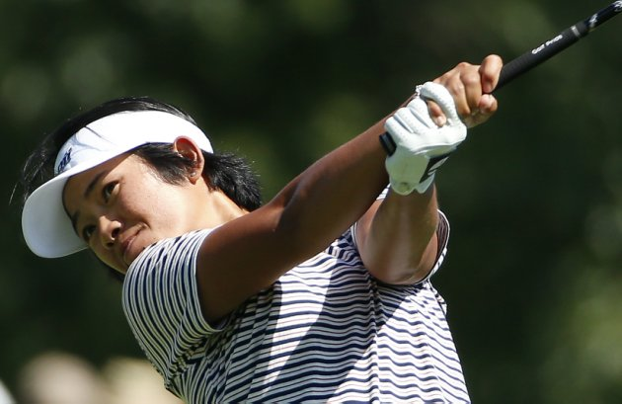
Nontaya Srisawang ( 圖 / 美聯社 )

